

忘了吗备忘录
概要设计说明书


组长：陈炜舜
组员：陈幼安，陈欢生

日期：2017年05月14日

跟踪记录表

跟踪记录表
版本 | 修改日期 | 修改问题 | 跟踪情况 | 修改人 | 审核人
V1.0 | 2017.05.14 | 完成详细设计说明书 | 已跟踪 | 陈幼安、陈炜舜、陈欢生 | 陈炜舜

目录
1.引言 1
2. 系统的结构 1
4．事件查询模块 设计说明 8
5．便签操作模块 设计说明 11
6．便签查询模块 设计说明 18
7．天气信息模块 设计说明 22
8．备份恢复设计说明 26

1.引言
1.1编写目的
细化模块，为下阶段编码有细化到点的参考文档
1.2背景
a. 待开发系统的名称：忘了吗备忘录
b. 本项目的任务提出者：SE-2017 G4小组
开发者：SE-2017 G4小组
用户: 在校大学生
1.3定义
【G4小组】本文中代指SE-2017-G4项目开发小组
【事务】用户在软件中所记录的备忘、行程、注意事项。例如明日行程安排表、特定时间段的事件提醒。
1.4参考资料
- 《IOS9001软件工程模版-需求说明书》 来源：CSDN论坛
- 《软件工程导论（第六版）》 来源：张海藩 牟永敏 编著

2. 系统的结构
层次方框图
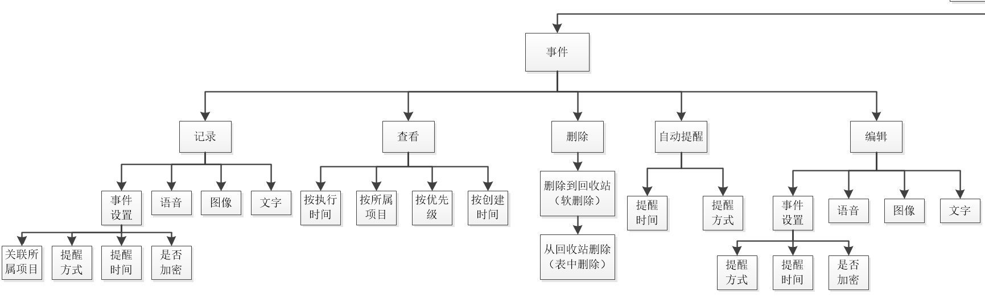
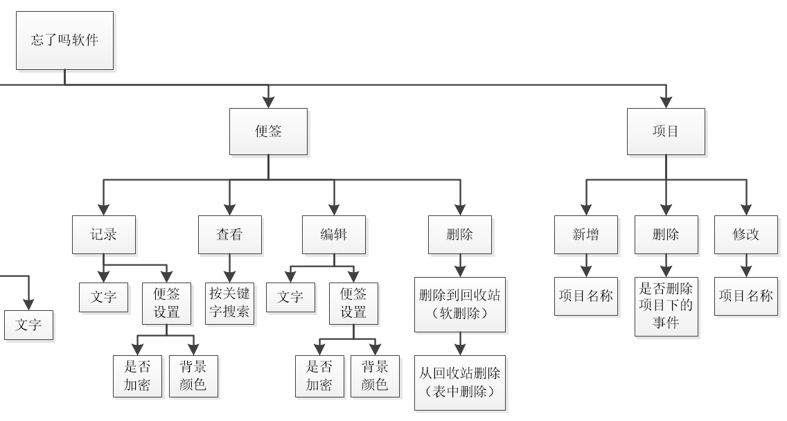
3．事件操作模块 设计说明
3.1模块描述
模块特点：与事件相关涉及到修改本地数据库数据的操作都在本模块
3.2功能
对时间进行增加、删除、修改操作
3.3性能
所有操作响应时间不超过1秒
3.4输入项
事件类实例event(类型EventBean)，包括以下内容：
事件编号eventId（类型int）
项目编号projectId(类型int)
事件内容eventContext（类型String）
事件开始时间eventBeginDate（类型String）
事件结束时间eventEndDate（类型String）
事件语音内容eventVoiceSrc（类型List<String>）
事件删除时间eventDeleteDate（类型String）
事件优先级eventLevel（类型int）
事件涂鸦板路径eventImgSrc（类型List<String>）
事件密码eventPwd（类型String）
提醒时间warn（类型List<Date>）
事件是否完成eventIsSuccess（类型boolean）
项目类实例project（类型ProjectBean），包括以下内容：
项目名称projectName（类型String）
项目简介projectConText（类型String）
3.5输出项
事件增加/删除/修改成功或项目增加/删除成功则输出增加/删除/修改成功
失败则输出异常信息（类型BussinessException）
3.6设计方法（算法）
增加事件
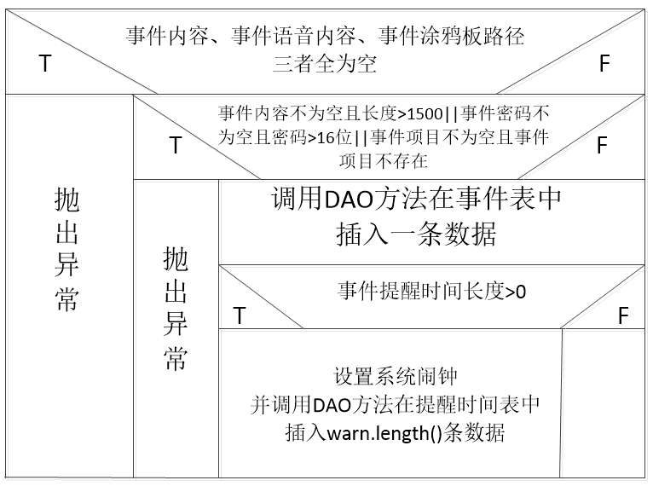
修改事件
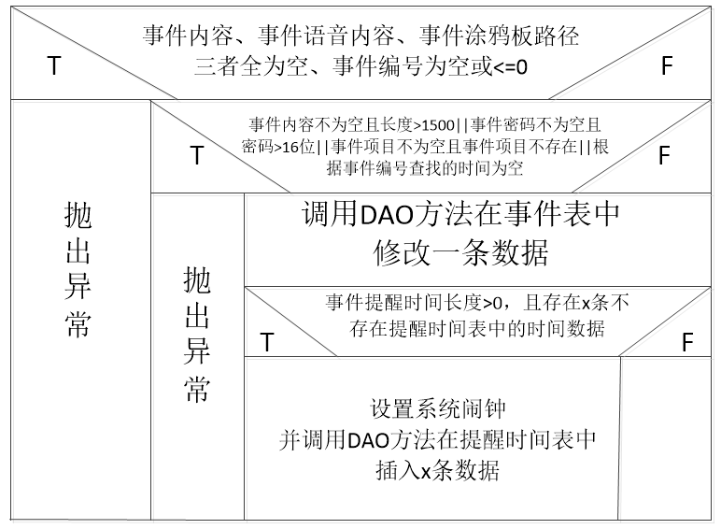
删除事件
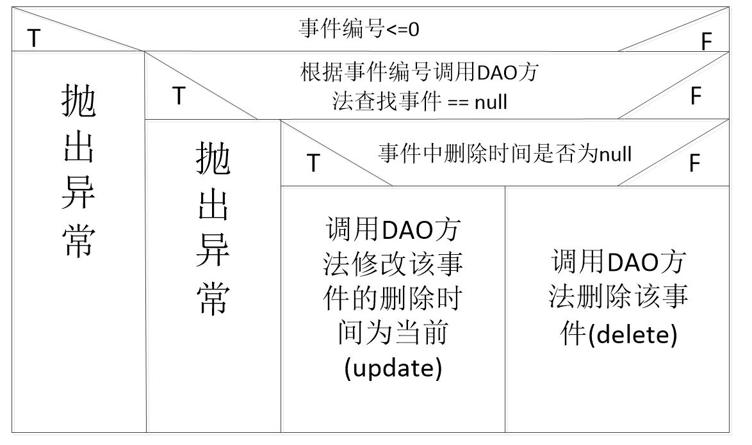
增加项目
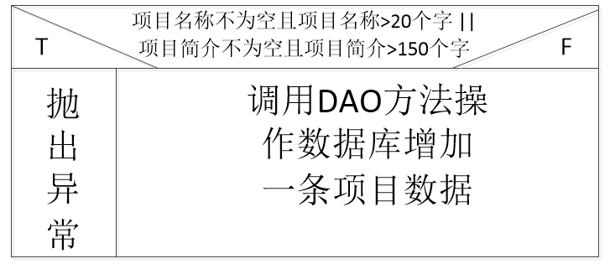
修改项目
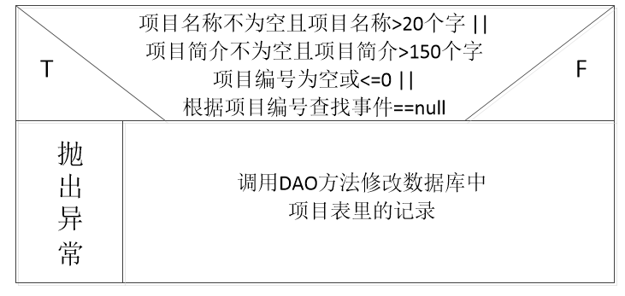
删除项目
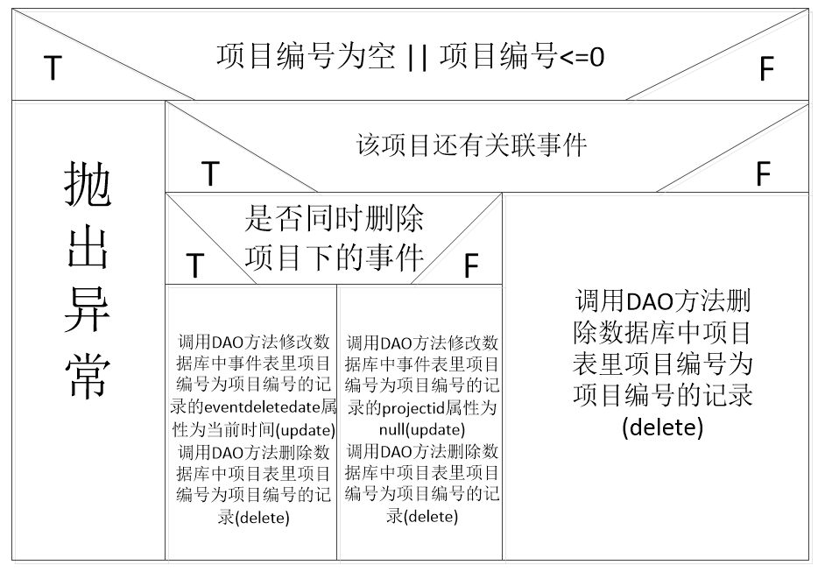
3.7流程逻辑
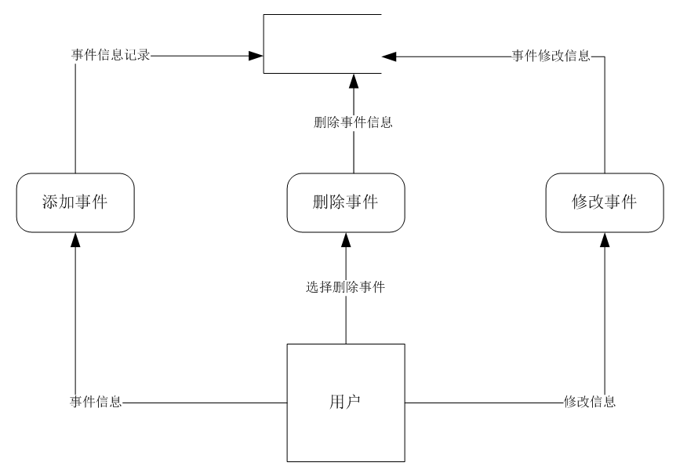
3.8接口
事件操作模块与事件查询模块相关接口
事件查询时候若编辑事件调用方法，传入事件编号eventId
3.9存储分配
客户端占用的内存不超过20MB
3.10注释设计
/**
* @auther 作者
* @version 版本
* @param 参数列表
* @return 返回值
* @throw 异常列表
*/
3.11限制条件
无
3.12测试计划
使用JUnit测试工具
正常数据 --> 结果：增加/修改/删除成功
输入超过限制数据 --> 结果：显示异常信息
3.13尚未解决的问题
无

4．事件查询模块 设计说明
4.1模块描述
事件查询模块目的是实现事件的查询并显示。
4.2功能
实现从数据库通过关键信息获取事件信息，并将时间列表显示。
4.3性能
能够对数据库内容进行搜索处理，并生成结果列表。
4.4输入项
搜索事件关键字eventKW
事件优先级选择
事件所属项目projectname
4.5输出项
输出项为根据关键字搜索到的事件列表，事件内容包括：事件内容evebtcontext，事件开始时间eventbegindate，事件结束时间eventenddate，事件优先级eventlevel
根据优先级排列的事件列表
相应项目所属的事件列表
4.6设计方法（算法）
采用协议：无
数据库内部数据传输与处理通过自定义方法实现 findEvent()查询方法
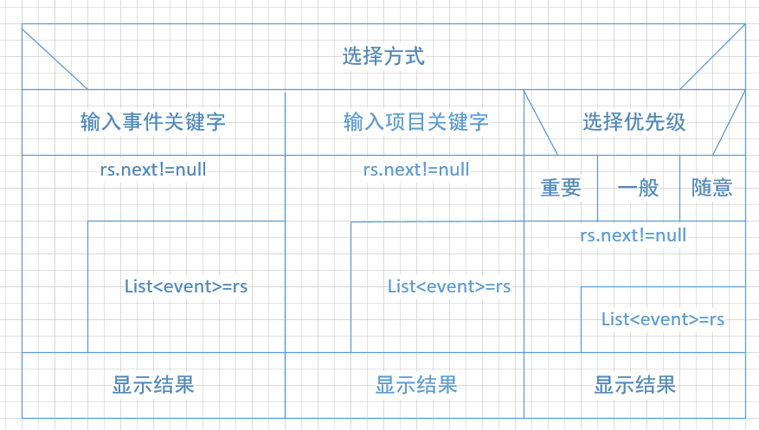
4.7流程逻辑
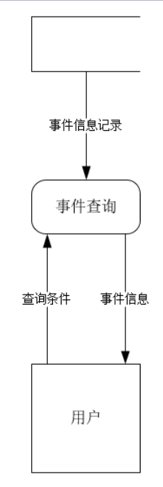
4.8接口
与数据库通过connection链接
4.9存储分配
存储位置为数据库默认位置，保存本地
4.10注释设计
/**
* @auther 作者
* @version 版本
* @param 参数列表
* @return 返回值
* @throw 异常列表
*/

4.11限制条件
无
4.12测试计划
在模拟器上运行通过搜索能正确显示搜索结果。
输入搜索事件关键字，若搜索成功显示相应的事件列表，若失败泽显示事件不存在
选择相应的事件优先级，显示优先级对应的事件列表
输入搜索项目关键字或选择项目，根据项目显示相应的时间列表 若不存在则提示项目不存在。
4.13尚未解决的问题
无

5．便签操作模块 设计说明
5.1模块描述
便签操作模块目的是进行便签的新增、删除、修改和加密操作。
5.2功能
新增便签：增加一条便签并保存，且可以设置密码加密。
修改便签：可对已有的便签进行修改。也可以对便签的密码进行设置。
删除便签：可对已有的便签进行删除，若便签被加密，则需要输入正确的密码才可以删除。
5.3性能
该模块对于便签的新增、删除、修改和加密操作反应时间小于等于3秒
5.4输入项
5.4.1 新增便签：
便签内容：String
便签密码：String（若没有则为null）
5.4.2 删除便签：
便签编号：int
便签密码：String（若没有则为null）
5.4.3 修改便签：
便签内容：String
便签编号：int
便签密码：String（若没有则为null）
新密码：String
5.5输出项
5.5.1新增便签：
返回值：是否新增成功，成功为true 失败为false
异常：
数据库异常：输入便签内容超过长度
数据库异常：设置密码超过长度
密码错误：用户输入的便签密码错误，请重新输入密码
5.5.2 删除便签：
返回值：是否删除成功：成功为true 失败为false
异常：
数据库异常：
密码错误：用户输入的便签密码错误，请重新输入密码
5.5.3 修改便签：
返回值：是否修改成功：成功为true 失败为false
异常：
数据库异常：输入便签内容超过长度
数据库异常：设置或修改密码超过长度
密码错误：用户输入的便签密码错误，请重新输入密码

5.6设计方法（算法）
5.6.1 新增便签 creatNote(String content, String password )
首先判断content字符串是否超过1500字节长度，若超过则抛出数据库异常字符串超过规定长度。判断password字符串是否超过16字节长度，若超过则抛出数据库异常密码超过规定长度。如果数据无异常，通过DAO方法将数据存入数据库，并返回true。
伪代码
if content.length()>1500
then 抛出异常 return false
else
if password.length() > 16
then 抛出异常 return false
else 通过DAO方法将数据存入数据库
return true
5.6.2删除便签 deleteNote(int noteId , String password)
判断noteId是否存在，不存在则抛出数据库异常便签不存在。判断password是否和数据库中的密码相同，不同抛出异常密码错误。如过便签存在且密码正确则通过DAO方法从数据库中软删除便签。
if noteId not exit
then 抛出异常 return fasle
else
if password.equls(pwd)!=1
then 抛出异常 return false
else 通过DAO方法从数据库中软删除便签
return true
5.6.3 修改便签 modifyNote(String content , int noteId , String password , String newPassword)
判断noteId是否存在，不存在则抛出数据库异常便签不存在。判断password是否和数据库中的密码相同，不同抛出异常密码错误。判断content字符串是否超过1500字节长度，若超过则抛出数据库异常字符串超过规定长度。判断newPassword字符串是否超过16字节长度，若超过则抛出数据库异常密码超过规定长度。如果数据无异常，则通过DAO方法将数据库中的便签信息修改。
if noteId not exit
then 抛出异常 return fasle
else
if password.equls(pwd)!=1
then 抛出异常 return false
else
if content.length()>1500
then 抛出异常 return false
else
if newPassword！=null
if newPassword.length() >16
then 抛出异常 return false
else 通过DAO方法将数据库中的便签信息修改

5.7流程逻辑
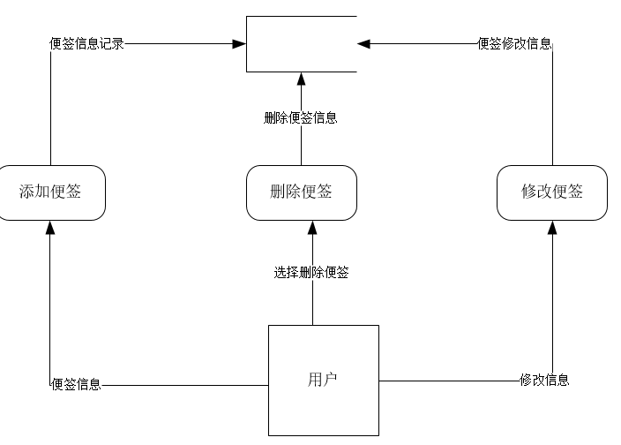
5.8接口
本模块主要是对于变迁的存储及修改向变迁查询模块传递便签信息
修改的便签信息直接保存到本地数据库
5.9存储分配
存储位置为数据库默认位置，保存本地
5.10注释设计
/**
* @auther 作者
* @version 版本
* @param 参数列表
* @return 返回值
* @throw 异常列表
*/

5.11限制条件
便签字数最长为1500字节
便签密码长度最长为16字节
5.12测试计划
5.12.1 新增便签：
测试样例1：便签内容：”测试样例1”,null
预期结果1：返回值：true ，数据库中有便签内容为“测试样例1”无密码的便签信息

测试样例2：便签内容：”测试样例2”,”123456”
预期结果2：返回值：true，数据库中有便签内容为“测试样例2”密码为“123456”的便签信息

测试样例3：便签内容：”0123456789 …x151 0123456789”,null
预期结果3：便签内容超长，返回值为false，数据库中没有新增数据

测试样例4：便签内容：”测试样例4”,”0123456789 …x151 0123456789”
预期结果4：密码长度超长，返回值为false，数据库没有新增数据

5.12.2 删除便签：
测试样例1：便签编号：1,null
预期结果1：返回值：true，数据库中删除便签编号为1的便签

测试样例2：便签编号：2,null
预期结果2：便签不存在，返回值false，

测试样例3：便签编号：3,”错误的密码”
预期结果3：密码错误，返回值为false

5.12.3 修改便签：
测试样例1：”测试样例1-change”，1,null,null
预期结果1：返回值true，数据库中1号便签成功被修改

测试样例2：”测试样例2-change”,2,,”正确的密码”,null
预期结果2：返回值为true，数据库中2号加密便签成功被修改

测试样例3：”测试样例3-change”,3,”正确的密码”,”修改的密码”
预期结果3：返回值为true，数据库中3号加密便签的内容和密码成功被修改

测试样例4：” 测试样例4-change”,4,”错误的密码”,null
预期结果4：密码错误，返回值为false，数据库中4号加密便签没有被修改

测试样例5：” 测试样例5-change size > 1500”,5,null,null
预期结果5：修改内容超过长度，返回值为false，数据库中5号加密便签没有被修改

测试样例6：” 测试样例6-change”,6,null,”newPassword length > 16”
预期结果6：新密码长度超长，返回值为false，数据库中6号便签没有被修改

测试样例7：” 测试样例7-change”,7 not exist,null,null
预期结果7：该编号便签不存在，返回值为false，数据库中7号便签没有被修改

5.13尚未解决的问题
无

6．便签查询模块 设计说明
6.1模块描述
便签查看模块目的是实现便签的查看。
6.2功能
实现从数据库中根据搜所关键字找到对应的便签。
6.3性能
能够对数据库内容进行搜索处理，并生成结果列表。
6.4输入项
便签关键字。noteKW
6.5输出项
输出项为根据关键字搜索到的便签列表。便签内容包括：便签编号noteid，便签时间noteTime，便签内容notecontext

6.6设计方法（算法）
采用协议：无
数据库内部数据传输与处理通过自定义方法实现 findNot()查询方法
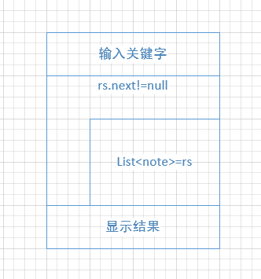
6.7流程逻辑
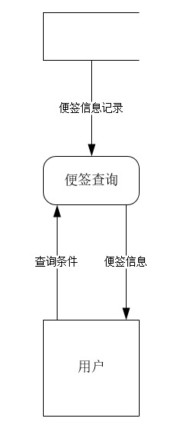
6.8接口
与数据库通过connection链接
6.9存储分配
存储位置为数据库默认位置，保存本地
6.10注释设计
/**
* @auther 作者
* @version 版本
* @param 参数列表
* @return 返回值
* @throw 异常列表
*/

6.11限制条件
无
6.12测试计划
在模拟器上运行通过搜索能正确显示搜索结果。
输入搜索关键字，若搜索成功则显示相应便签，失败则显示便签不存在。
6.13尚未解决的问题
无

7．天气信息模块 设计说明
7.1模块描述
天气信息模块是通过中国气象网提供的API获取信息，天气模块定义为一个天气对象，对象中包括用户当前位置实时的天气信息，通过构造方法或者refresh()方法更新，get()方法调用。
WeatherManager
7.2功能
获取用户当前所在地的实时天气信息
Public WeatherManager(String city);通过传入城市名字创建一个天气信息对象
Public refresh(String city); 通过传入城市名字更新当前天气信息对象
get() and set()
7.3性能
在网络良好的环境下，相应时间为1秒
7.4输入项
用户所在地
7.5输出项
城市：String city
城市id：String cityId
温度：int temp
风向：String wd
风力：String ws
湿度：double sd
是否下雨：int isRain
7.6设计方法（算法）
传入参数为一个地区的字符串，根据封装好的城市ID查询的JSON文件找到该城市的ID，通过该ID和安卓自带的httpConnection访问：http://www.weather.com.cn/data/sk/城市ID.html，返回的数据是一个JSON格式的字符串，通过安卓自带的JSON解析器解析后封装进对象，上层通过get()方法调用。

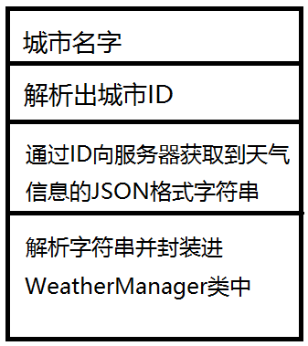

7.7流程逻辑
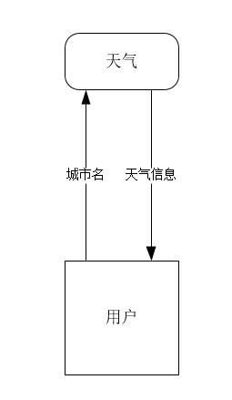

7.8接口
其他模块通过城市名字生成一个WeatherManager对象，通过对象的get()方法获取天气信息
7.9存储分配
需要512KB内存储存WeatherManager数据
7.10注释设计
/**
* @auther 作者
* @version 版本
* @param 参数列表
* @return 返回值
* @throw 异常列表
*/

7.11限制条件
需要在有网络的环境下实现，否则WeatherManager中所有成员变量为null
7.12测试计划
测试计划1：
WeatherManager weathermanager = new WeatherManager(“杭州”);
int temp = weathermanager.getTemp();
预计结果1：weathermanager不为null，temp有数值
7.13尚未解决的问题
无法获取用户的城市名字，暂时在编码中使用”杭州” 进行参数传递

8．备份恢复设计说明
8.1模块描述
模块特点：与备份/恢复相关的操作都在本模块
8.2功能
备份本地数据、恢复本地数据
8.3性能
在网络良好的情况下，备份/恢复操作持续时间不超过10秒
8.4输入项
事件类实例event(类型EventBean)，包括以下内容：
事件编号eventId（类型int）
项目编号projectId(类型int)
事件内容eventContext（类型String）
事件开始时间eventBeginDate（类型String）
事件结束时间eventEndDate（类型String）
事件语音内容eventVoiceSrc（类型List<String>）
事件删除时间eventDeleteDate（类型String）
事件优先级eventLevel（类型int）
事件涂鸦板路径eventImgSrc（类型List<String>）
事件密码eventPwd（类型String）
提醒时间warn（类型List<Date>）
事件是否完成eventIsSuccess（类型boolean）
项目类实例project（类型ProjectBean），包括以下内容：
项目名称projectName（类型String）
项目简介projectConText（类型String）
便签类实例note（类型Note），包括以下内容：
便签编号noteId（类型int）
便签内容noteContext（类型String）
便签删除时间noteDeleteDate（类型String）
便签密码notePwd（类型String）
用户类实例user（User），包括以下内容
用户账号userAccount（类型String）
用户密码userPwd（类型String）
备份时间backUpDate（类型String）
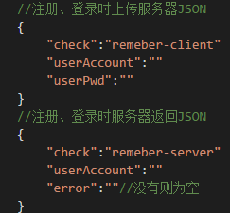
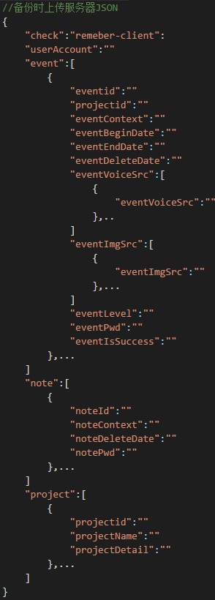
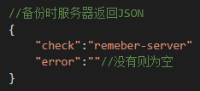
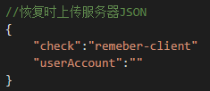
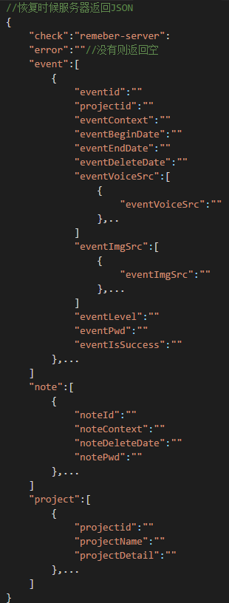
8.5输出项
事件类实例event(类型EventBean)，包括以下内容：
事件编号eventId（类型int）11111
项目编号projectId(类型int)
事件内容eventContext（类型String）
事件开始时间eventBeginDate（类型String）
事件结束时间eventEndDate（类型String）
事件语音内容eventVoiceSrc（类型List<String>）
事件删除时间eventDeleteDate（类型String）
事件优先级eventLevel（类型int）
事件涂鸦板路径eventImgSrc（类型List<String>）
事件密码eventPwd（类型String）
提醒时间warn（类型List<Date>）
事件是否完成eventIsSuccess（类型boolean）
项目类实例project（类型ProjectBean），包括以下内容：
项目名称projectName（类型String）
项目简介projectConText（类型String）
便签类实例note（类型Note），包括以下内容：
便签编号noteId（类型int）
便签内容noteContext（类型String）
便签删除时间noteDeleteDate（类型String）
便签密码notePwd（类型String）
8.6设计方法（算法）
注册账号
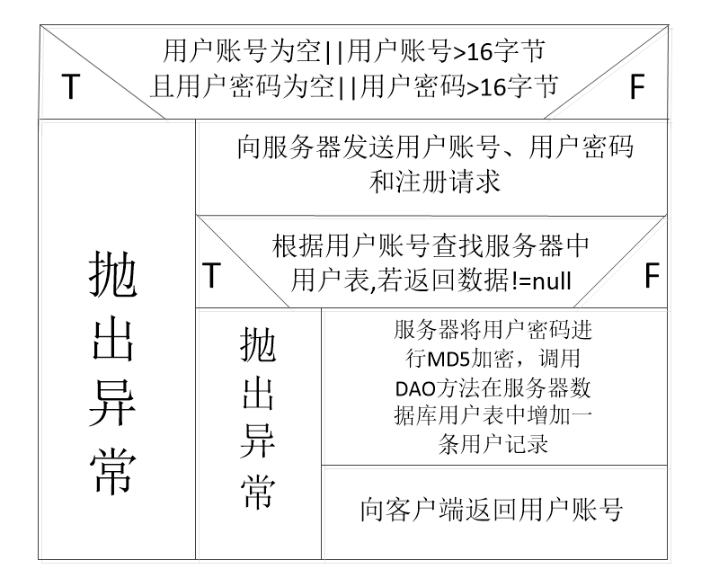
登录
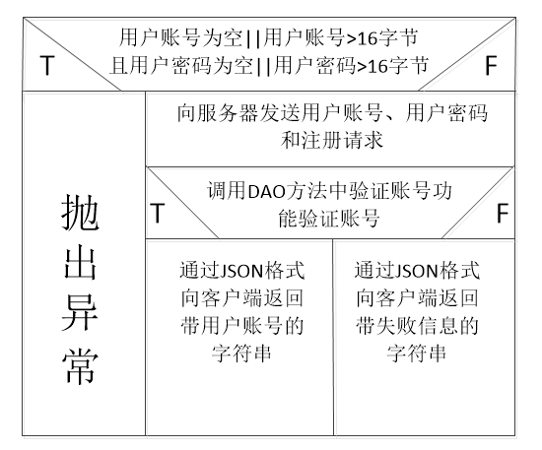
备份
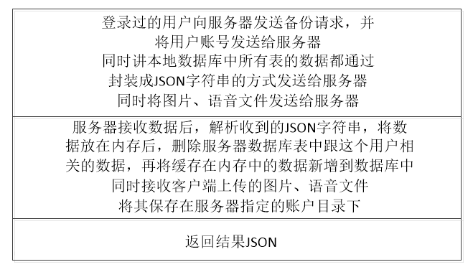
恢复
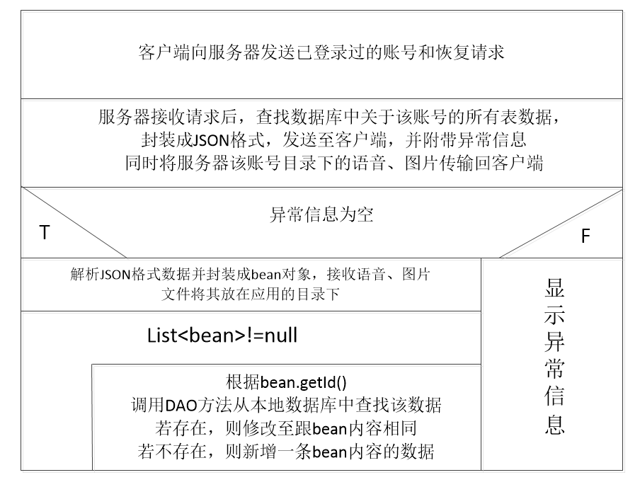
8.7流程逻辑
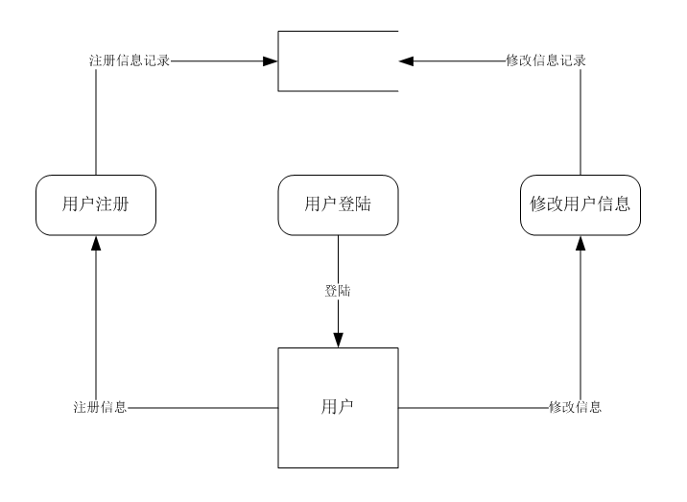
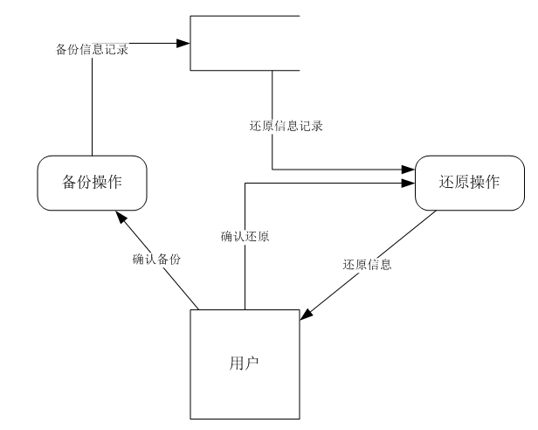
8.8接口
调用服务器的相关接口，客户端与服务器通信采用JSON字符串进行通信
8.9存储分配
客户端占用的内存不超过100MB
服务器端占用的内存不超过100MB
8.10注释设计
/**
* @auther 作者
* @version 版本
* @param 参数列表
* @return 返回值
* @throw 异常列表
*/
8.11限制条件
是否联网、服务器是否正常运作
8.12测试计划
正常数据 --> 显示正常信息
非正常数据 --> 显示异常信息
8.13尚未解决的问题
在服务器处理过程中，服务器突然关闭导致的数据丢失问题

